SAÚDE E TECNOLOGIA

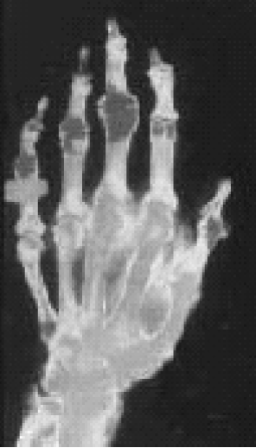

O Sistema Único de Saúde (SUS) gastou aproximadamente R$ 540 milhões com cirurgias ortopédicas em 2004. Desse total, R$ 17 milhões foram destinados ao tratamento de tumores ósseos, que, em muitos casos, necessitam de enxertos artificiais. As exportações e importações dos quatro principais grupos de biomateriais – cimentos para uso ósseo ou dentário, implantes e juntas artificiais, dentes e órgãos artificiais – movimentam US$ 4,5 bilhões e US$ 4 bilhões, respectivamente, em todo o mundo. Os materiais utilizados na substituição de ossos enquadram–se em uma classe denominada biomateriais e devem apresentar propriedades físicas e biológicas compatíveis com os tecidos vivos hospedeiros, de modo a estimular uma resposta adequada deles. Tais propriedades caracterizam a biocompatibilidade. Os materiais sintéticos utilizados para esses fins podem ser metais, polímeros, compósitos, cerâmicas e vidros.

(Boletim Assessoria de Imprensa do MCT. 27 abr 2005. Adaptado.)

A cintilografia é um procedimento que avalia o estado interno de alguns órgãos e tecidos do corpo humano, utilizando a injeção, na corrente sangüínea, de radioisótopos que emitem . Sabendo que o comprimento de onda dos  de um específico radioisótopo é de  metros, determine o valor da energia, em joule, do fóton correspondente. A resposta CORRETA é

Dados: 

a) 3,30×10–53

b) 9,90×10–45

c) 1,32×10–14

d) 7,58×1013

e) 3,03×1052